Руководство администрации поселения Мосрентген
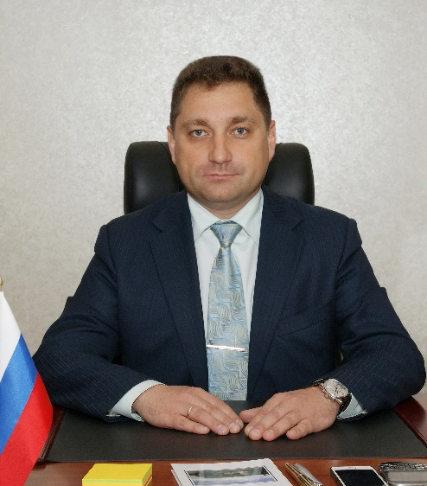
Ермаков Евгений Николаевич
Глава администрации поселения «Мосрентген»

Демидова Ирина Александровна

Заместитель главы администрации (по вопросам потребительского рынка и земельно-имущественных отношений – руководитель контрактной службы)

Отдел земельно-имущественных отношений

Начальник отдела
Кряхова Любовь Александровна

Сектор потребительского рынка и услуг

Заведующий сектором
Курышева Анна Викторовна

Яровая Наталья Сергеевна

Заместитель главы администрации (по организационным, социальным вопросам и информационной политике)

Отдел организационной, социальной работы и информационной политики

Начальник отдела
Волокитина Елена Сергеевна

Турпалов Алихан Алиевич

Заместитель главы администрации по вопросам жилищно-коммунального хозяйства, благоустройства и дорожной деятельности, ГО и ЧС

Отдел ЖКХ, благоустройства и дорожной деятельности, ГО и ЧС

Начальник отдела
Соколов Василий Викторович

Отдел финансов, бухгалтерского учета и отчетности

Главный бухгалтер - Начальник отдела
Каланчук Ирина Николаевна

Экономический сектор

Заведующий сектором
Сахибгареева Ирина Геннадьевна

Отдел юридического, документационного и хозяйственного обеспечения
Начальник отдела
Вишнякова Лайла Лечиевна

Военно-учетный стол

Начальник военно-учетного стола
Федосеев Николай Михайлович

